**上海市交通建设工程管理系统**

**区县施工许可证办理操作流程**

**上海巨一科技发展有限公司**

**一、创建外部用户**

为外部用户创建账号，使用有权限的账号登陆系统，点击系统管理-注册账号管理。

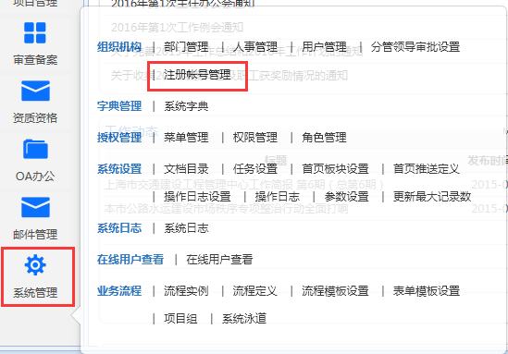

出现注册用户列表，点击添加按钮，输入企业相关信息，添加用户：

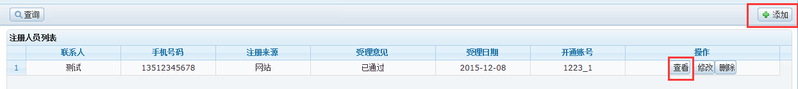

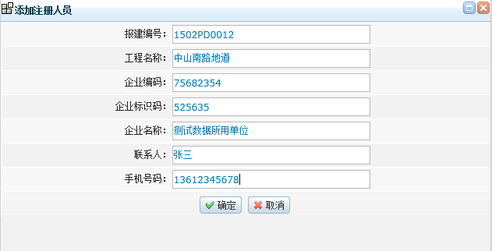

系统根据企业编码，生成相应的账号和密码，点击查看按钮可以进行查看：

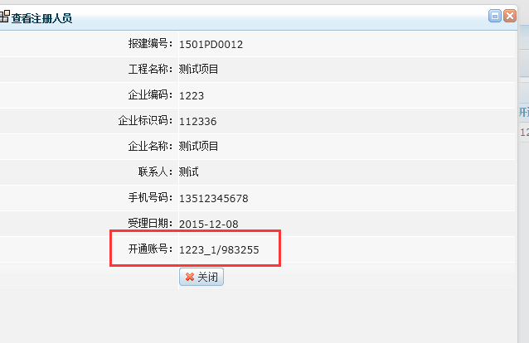

可根据查看到的账号密码，登录系统。

**二、施工许可流程**



**三、流程每一步具体操作内容和权限**

**1.建设单位**

建设单位登录到系统后，点击添加按钮，选择需申请的项目类型。

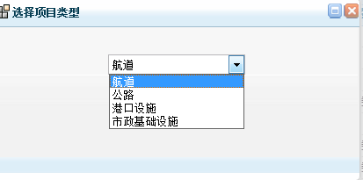

按页面字段录入施工许可申请信息，项目类型，单位工程信息，参见单位和合同负责人信息，按提示上传相关附件。点击保存，存储本次填写信息，点击提交，进入审核流程，并不能对填写数据修改。

提交后，系统自动生成业务编号，两位单位数字编码（待提供）+事项拼音字母编码（如公路GL，港口GK）+年份2位+月份2位+3位流水号。

审核过程中，建设单位只可看到办理中的状态提示，只可查看自己填写的信息，在审核结束后（通过和退回），才有其他状态提示。

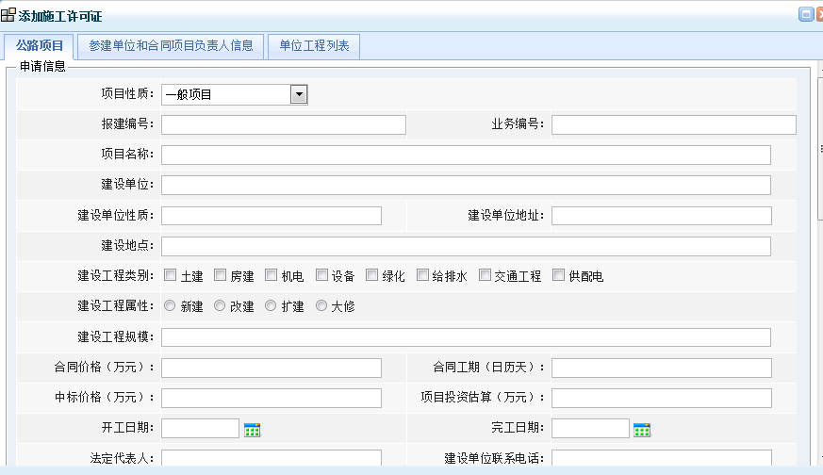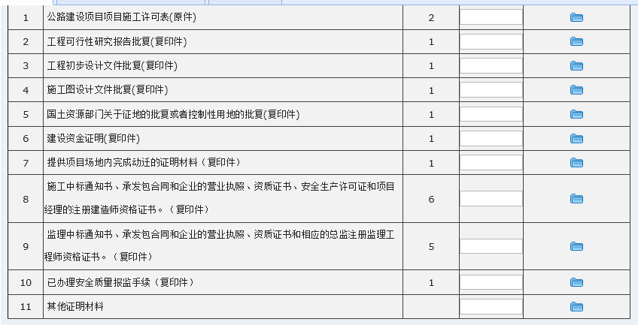

**2.受理中心**

受理中心接收书面材料，登录系统，对照系统附件，验证系统材料的准确性，并对施工许可申请进行初审，填写申请人，受理人，受理编号和审核意见等。

可操作和打印：审核通过，退回，本阶段可打印收件凭证。

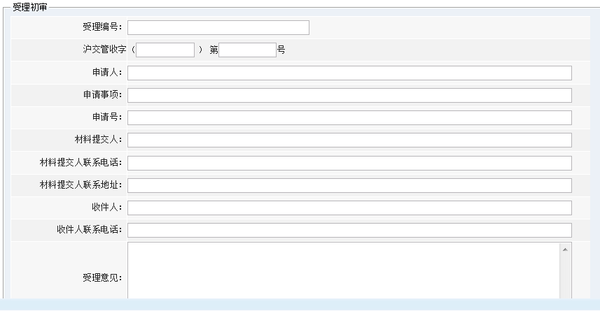

**3.区县受理人员**

区县受理人员登录系统，点击受理按钮，对施工许可申请进行受理，选择材料是否符合要求，填写受理意见。

可操作和打印：审核通过，无退回操作，本阶段可打印收件凭证。

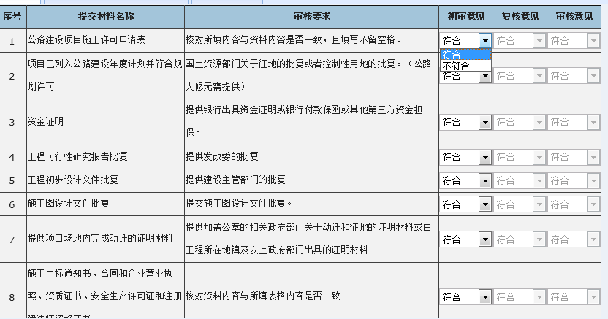

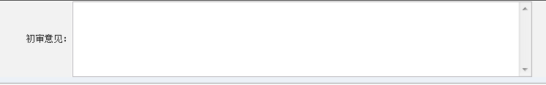

**4.区县审核人员**

区县审核人员登录系统，点击审核按钮，对施工许可申请进行审核，选择材料是否符合要求，填写审核意见。

可操作和打印：审核通过，无退回操作，本阶段可打印收件凭证。

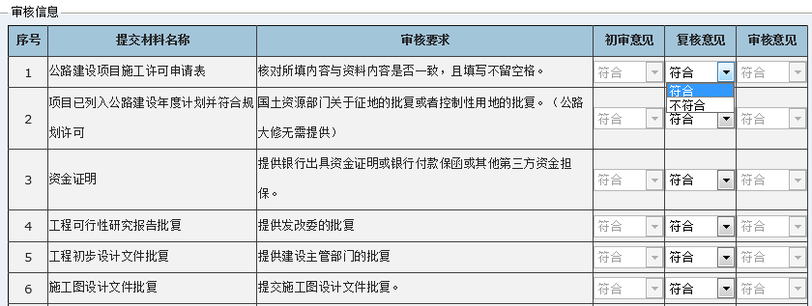

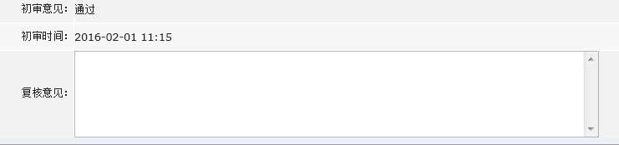

**5.区县审批人员**

区县审批人员登录系统，点击审核按钮，对施工许可申请进行审批，选择材料是否符合要求，填写审批意见。

可操作和打印：审核通过，退回补正（填写需补正材料名称），审核退回（选择退回原因），退到受理中心一步，本阶段可打印收件凭证，补正材料通知书，受理通知书，不予受理通知书，施工许可或开工备案。

